Manual para uso de Herramienta Depreciación Fiscal y Bajas Activos Fijos

Requerimientos Técnicos.
- Python (Librerías pyodbc y pandas)
- Visual Studio
- Microsoft Access
- Microsoft Excel

Descargar reportes del equipo de activos fijos (Los suben a finales de mes, antes de cierre)
1. Acceder a Ruta: Reportes AF - Documents - 2025 - All Documents
2. Entrar a la carpeta del mes correspondiente.
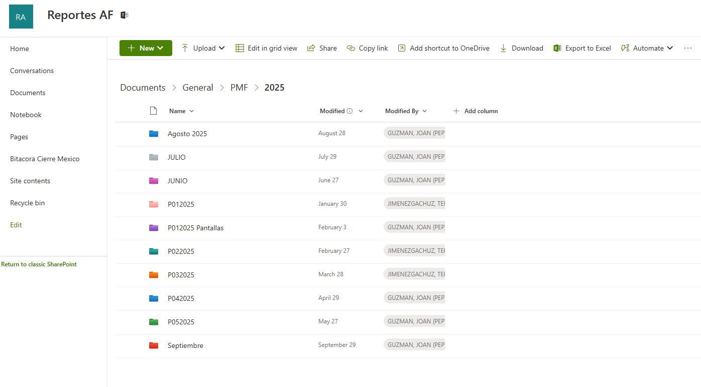
3. Seleccionar la subcarpeta CAT.
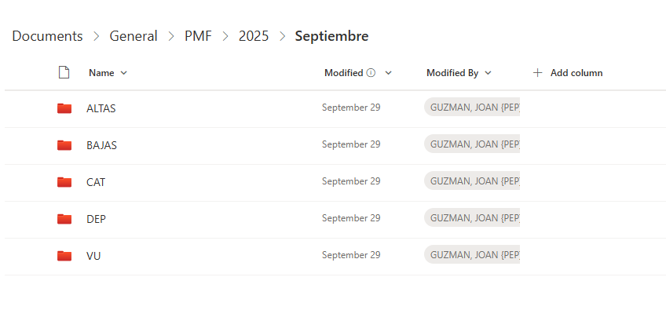
4. Descargar los archivos Excel correspondiente al patrimonio de todas las sociedades, cuando venga repetida, seleccionar la que termine con ACT.
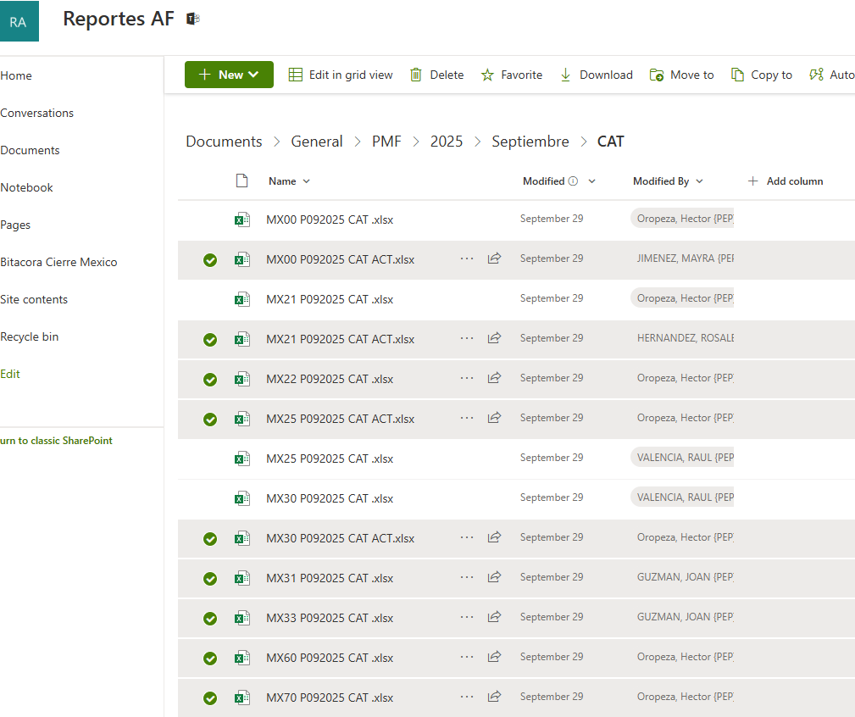
5. Colocar los archivos en una carpeta local y/o con conexión a un Sharepoint propio.

Ejecución del Aplicativo Depreciación Fiscal
1. Abrir Visual Studio
2. Ejecutar Programa Depreciacion_Fiscal.py
3. Seleccionar la base de datos Depreciación Fiscal.accdb, la cual debe estar en la misma carpeta donde se guardaron los archivos Excel del patrimonio. Ver Consideraciones.
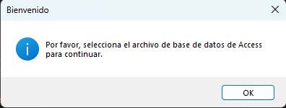
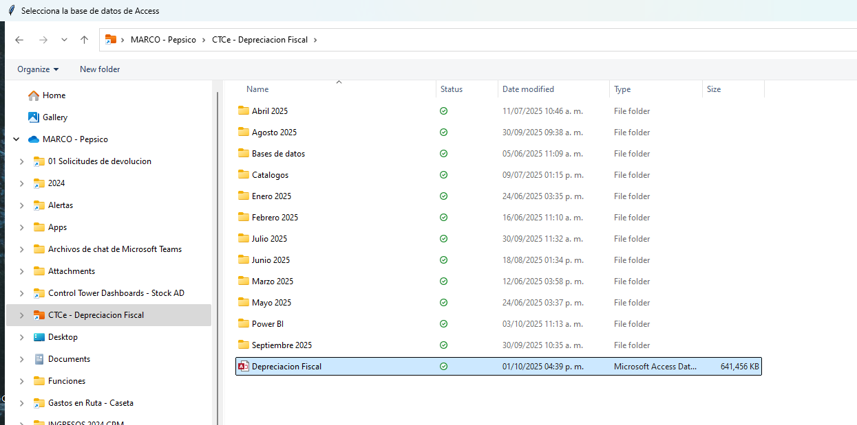
4. Una vez seleccionada la base, se despliega el MENÚ del programa.
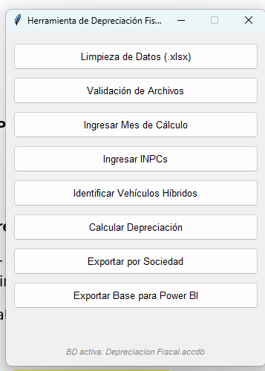

4.1 Limpieza de Datos
a) Seleccionar la carpeta donde se guardaron los archivos Excel del patrimonio.
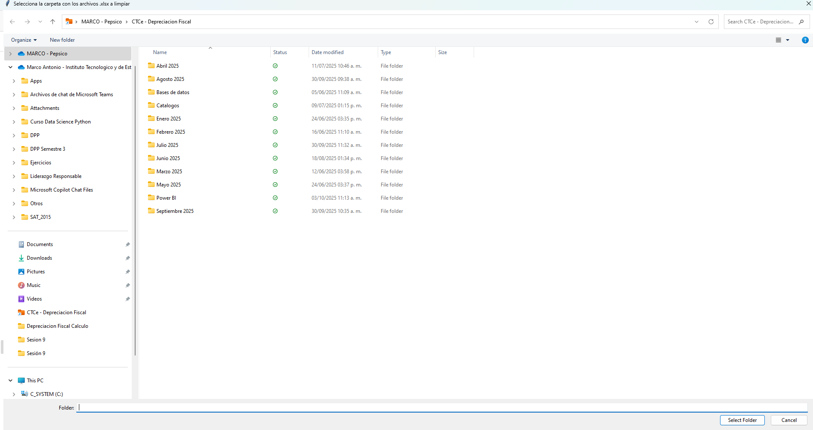
Este proceso estandariza la información, renombrando los archivos a MXxx.xlsx, según la sociedad.

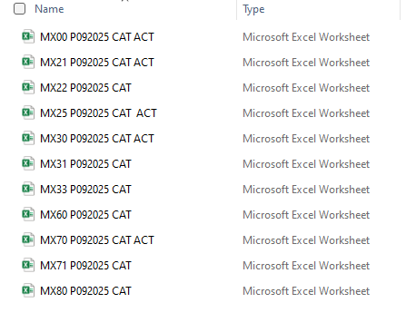 | 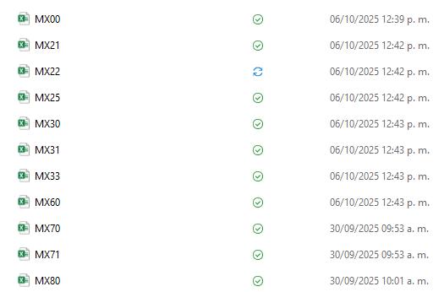

Además, verifica que las pestañas cuenten con el nombre (MXxx REP) y el contenido de las columnas (estén las requeridas, quita espacios)
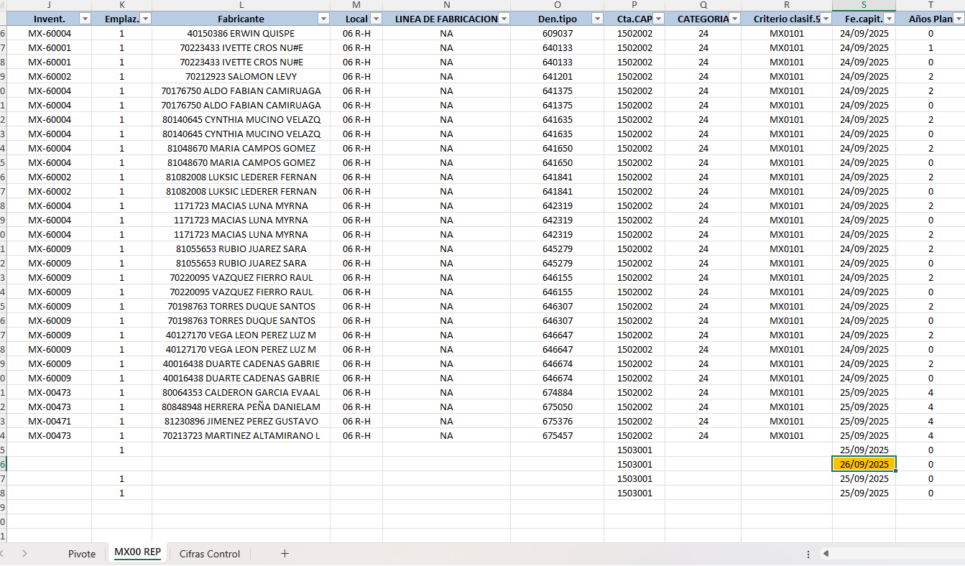
Finalmente, para las Sociedades que no reporten activos ese mes, es decir que no hubiera información (regularmente esto se da en las MX31 y MX80) genera la pestaña REP con los encabezados y datos DUMMY.
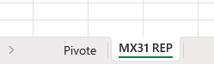
Una vez completado el proceso despliega la siguiente ventana:
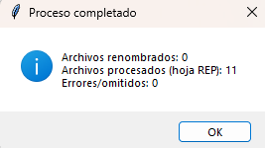

Posteriormente, abrir todos los archivos para quitarles la última línea de total, y verificar que todos tengan la pestaña REP con los datos.
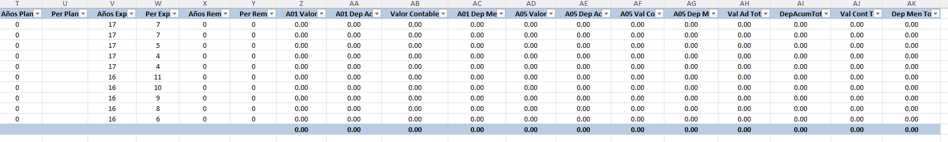
Finalmente cerrar los archivos para ejecutar el siguiente proceso.

4.2 Validación de Archivos (opcional)
En este proceso se verifican errores de formato en los registros.
Al ejecutarlo y completar la verificación se despliega la siguiente ventana:
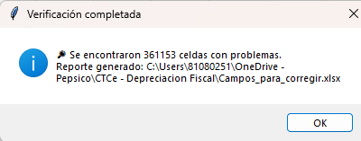
En caso de encontrar errores se genera el archivo “Campos_para_corregir.xlsx”, aquí se señalará el problema detectado y de qué fila de la tabla Access “Unión_Sociedades” es el registro. Con este se puede identificar la sociedad a la que corresponde, y en dado caso, los errores deberán corregirse en el archivo de Excel de la sociedad.
Archivo Excel Generado | Tabla Unión_Sociedades
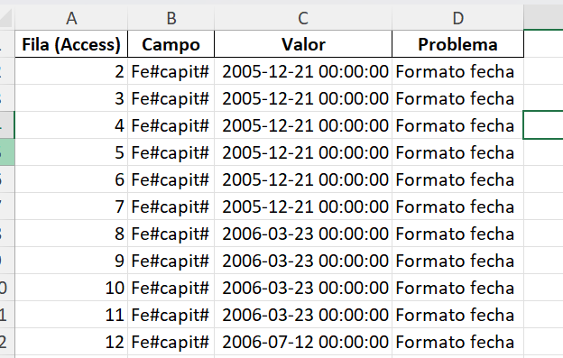 | 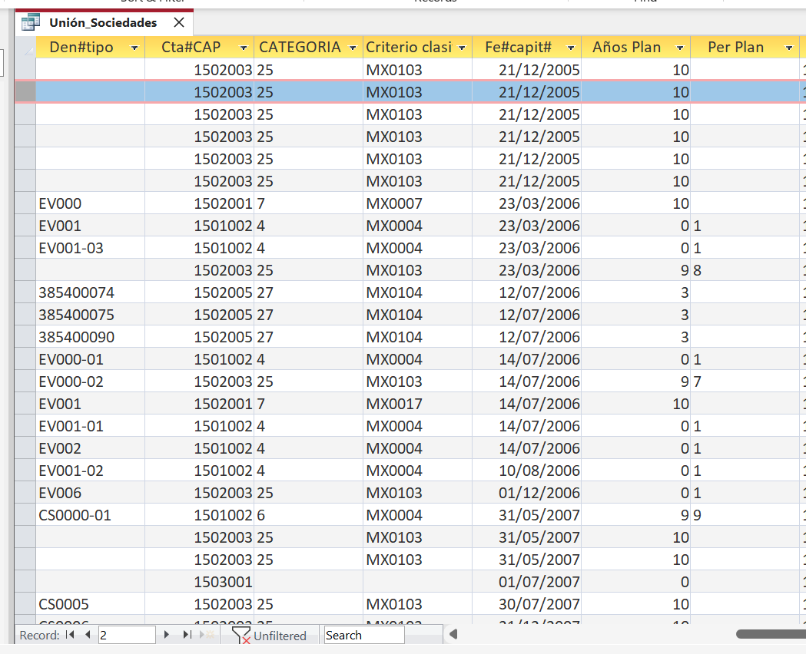

4.2 Ingresar mes de cálculo
Seleccionar el mes y año correspondiente al cálculo, y dar clic en actualizar.
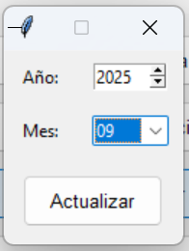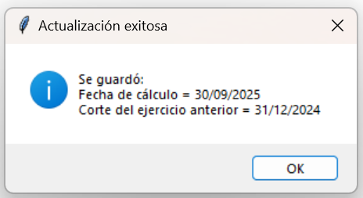
4.3 Ingresar INPCs
Aquí se puede agregar, editar o eliminar el INPC oficial del mes publicado en la página de Banxico (SIE, Banco de México)
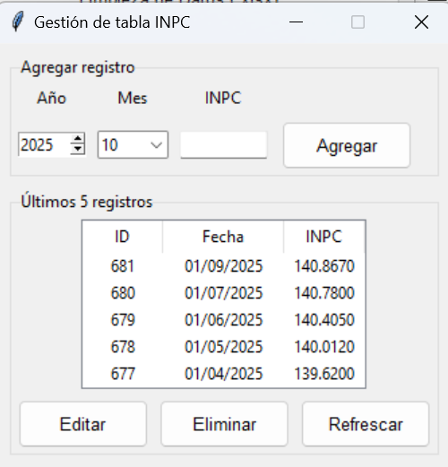
- Para uno nuevo se ingresa en el recuadro correspondiente y se da clic en Agregar.
- Para Editar y/o Eliminar se selecciona en el cuadro donde vienen los últimos 5 registros de la tabla. En ambos casos se despliegan otras ventanas para continuar con el proceso.
- Si se requiere editar alguno anterior a estos que se visualizan en la interfaz, se deberá entrar directamente a la tabla “INPC” de la base de datos en Access.
4.3.1 Ingresar INPC Estimado
En la base de datos de Access acceder a la Tabla “INPC estimado” y capturar la fecha en formato 01/mm/aaaa y el INPC estimado que se tenga para el mes de ejecución.
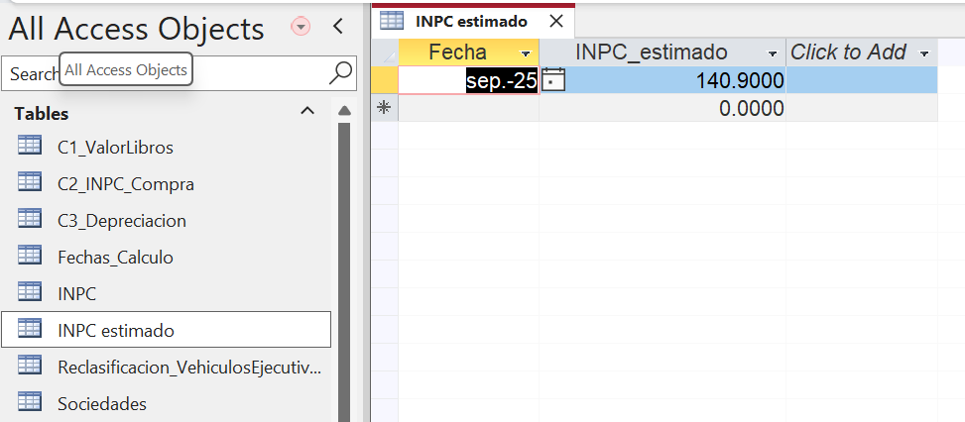

4.4 Identificar Vehículos Híbridos.
Al ejecutar el proceso se identifican los autos que en su descripción sigan patrones como: Híbrido, eléctrico, etron, epower, plug, etc. O marcas/submarcas como Tesla, Prius, Leaf, Bolt.
Cuando finaliza, despliega la siguiente pantalla de confirmación:
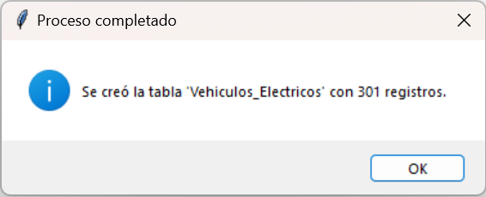
Si se requiere alguna adecuación al patrón, se tendría que acceder y cambiar el código directamente.
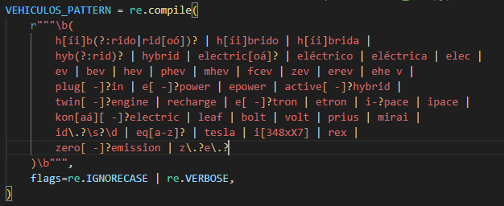
4.4.1 Reclasificar Vehículos Ejecutivos.
En la base de datos de Access acceder a la Tabla “Reclasificacion_VehiculosEjecutivos” y capturar los datos del Vehículo (Sociedad, Activo Fijo, Subnúmero, Denominación del Activo Fijo) y la Nueva Clase “Z31101”, que corresponde a vehículos ejecutivos.
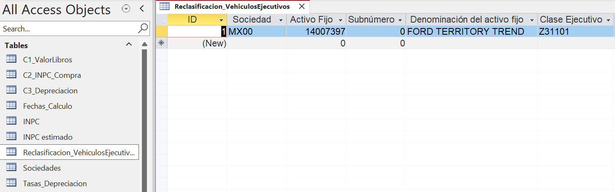

4.5 Calcular Depreciación
Al darle clic en el botón se pedirá confirmación. Seleccionar Si/Yes.
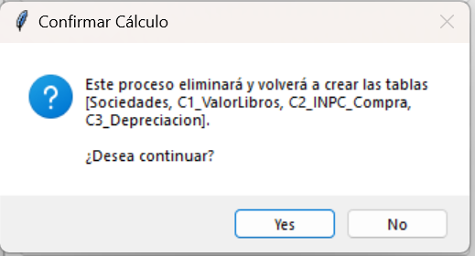
Finalizado el proceso se despliega la siguiente ventana:
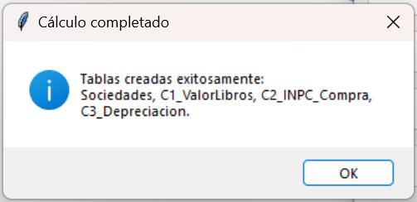
4.6 Exportar por Sociedad
Se guardarán archivos en Excel con la Depreciación calculada para todas las sociedades con el nombre de “Depreciacion_MXxx_mmaaaa.xlsx” (Depreciación_Clave de la sociedad_mes y año. Ej. Depreciacion_MX25_092025.xlsx)
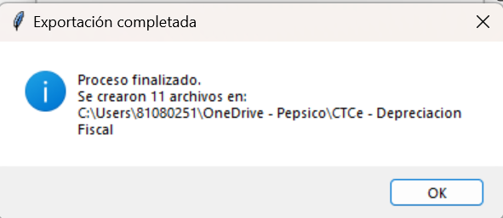
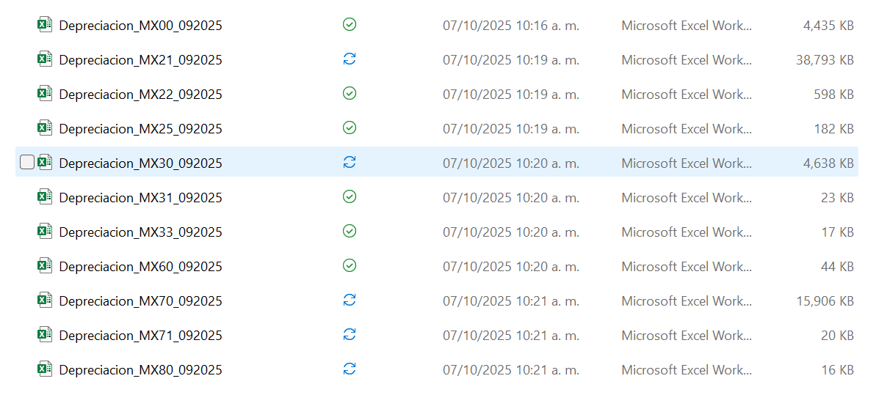
4.7 Exportar Base para Power BI
Se guardará un archivo en Excel consolidando los cálculos de la Depreciación para todas las sociedades con el nombre de “Depreciacion_maaaa.xlsx” (Depreciación_mes y año. Ej. Depreciacion_92025.xlsx)
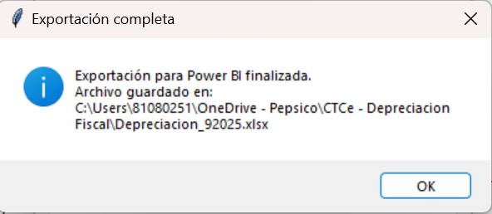

Recomendaciones / Consideraciones del Access:
1. Guardar un respaldo por cada mes, esto quiere decir copiar la base de datos una vez Finalizado el proceso.
2. Si el proceso se migra a una nueva máquina, hay que vincular los archivos en Excel de las Sociedades en la carpeta donde se van a estar procesando.
3. La ruta de la carpeta donde se trabaje debe quedar fija (Si se llega a mover habría que hacer este proceso cada vez)
a) Dar Click Derecho sobre alguno de los archivos en la opción de Linked Table Manager.
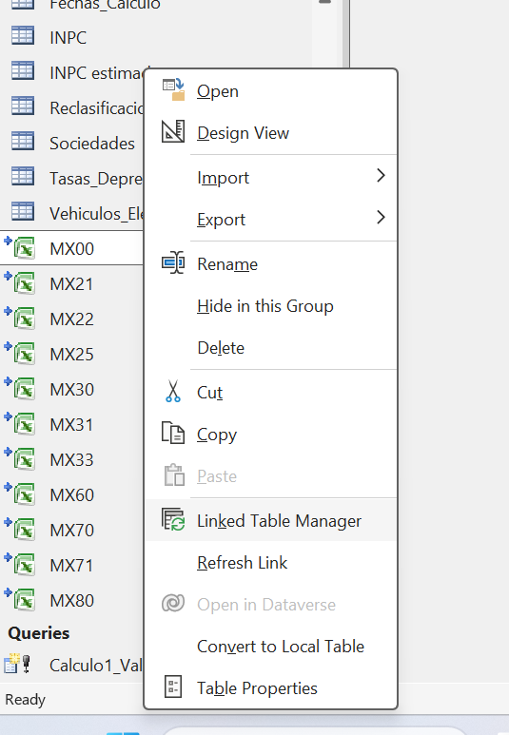

b) Posteriormente, se despliega la siguiente ventana en la columna de Data Source Name, seleccionar solo un archivo y darle clik en el botón Relink.
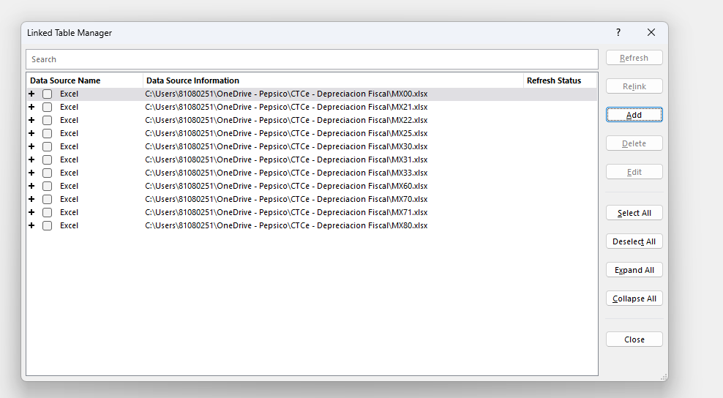
c) Seleccionar el archivo de la Sociedad para actualizar la ruta.
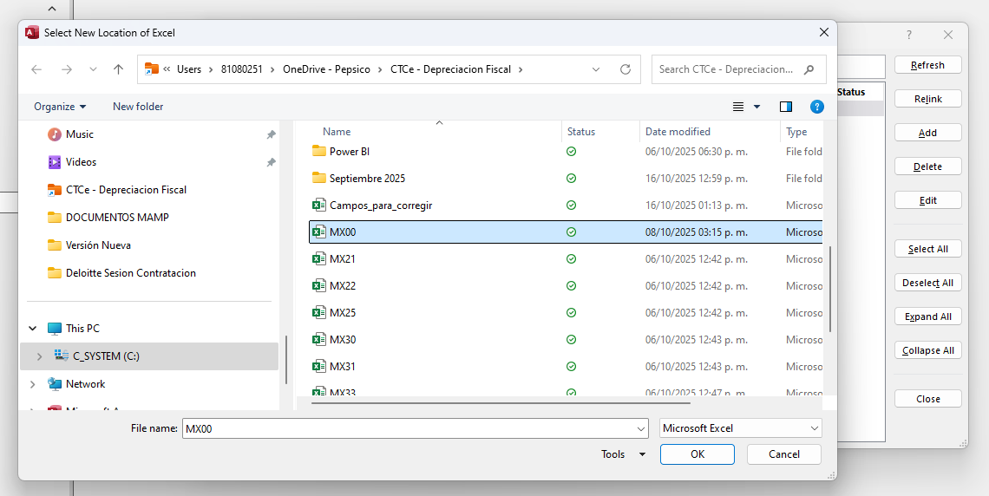
d) Repetir el proceso con los demás archivos.

Ejecución del Aplicativo BAJAS
1. Abrir Visual Studio
2. Ejecutar Programa Bajas.py.
3. Seleccionar el archivo de Excel de Reporte de Bajas que envía mensualmente el equipo de Activos Fijos:
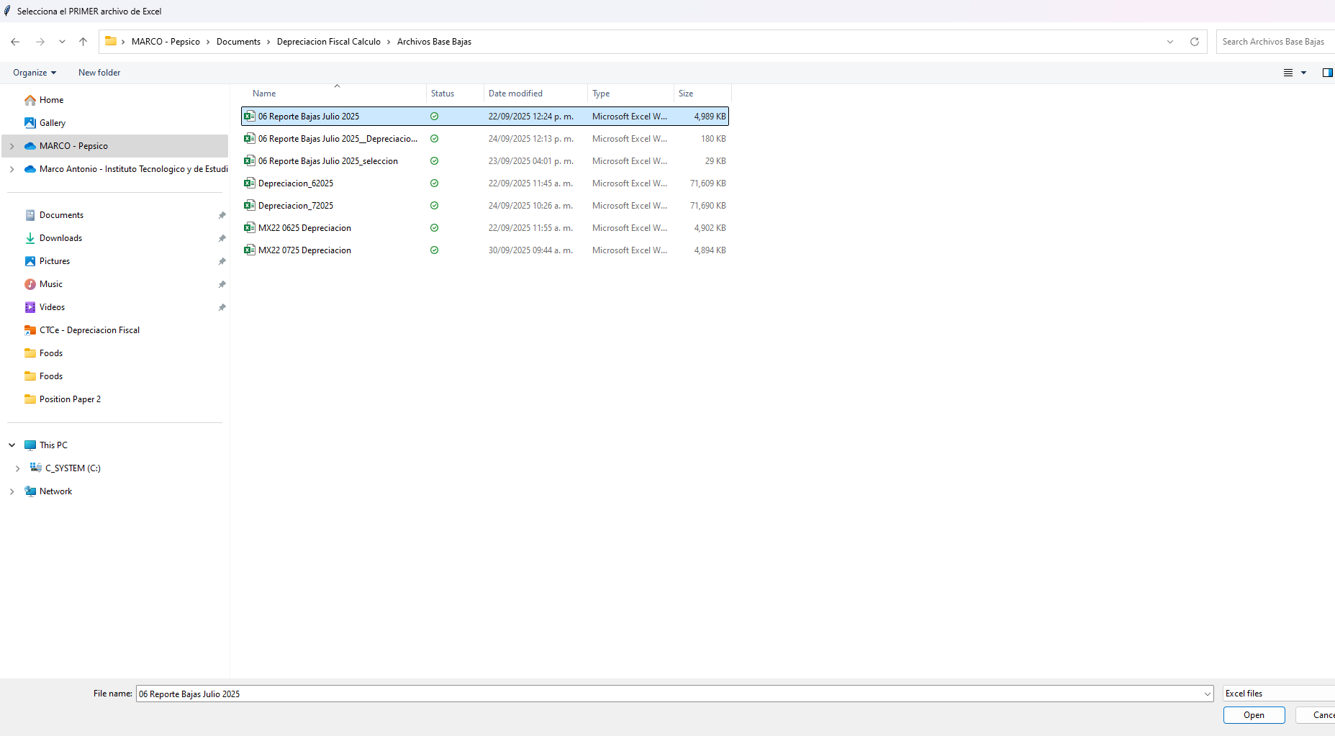
4. Seleccionar la hoja donde se encuentre la información de bajas. Ejemplo para este caso Área 06.
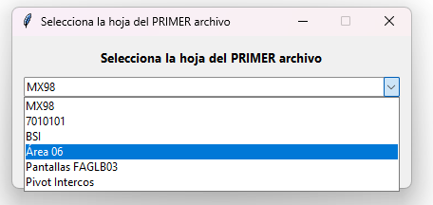

5. Verificar que los campos que formen la llave para el cruce de información (Soc., Activo fijo y SN°), vengan preseleccionados, pero si por alguna razón estos cambiaran de nombre, habría que seleccionar los equivalentes con la Tecla CTRL + clic izquierdo, y posteriormente clic en el botón Usar para Llave.
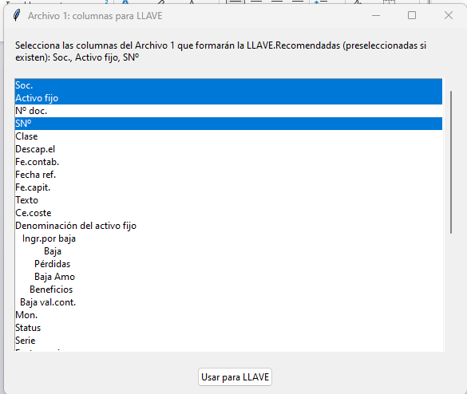
6. Seleccionar el archivo de Excel del reporte de Depreciación Fiscal Consolidado (El que se genera para el Power BI) del mes anterior:
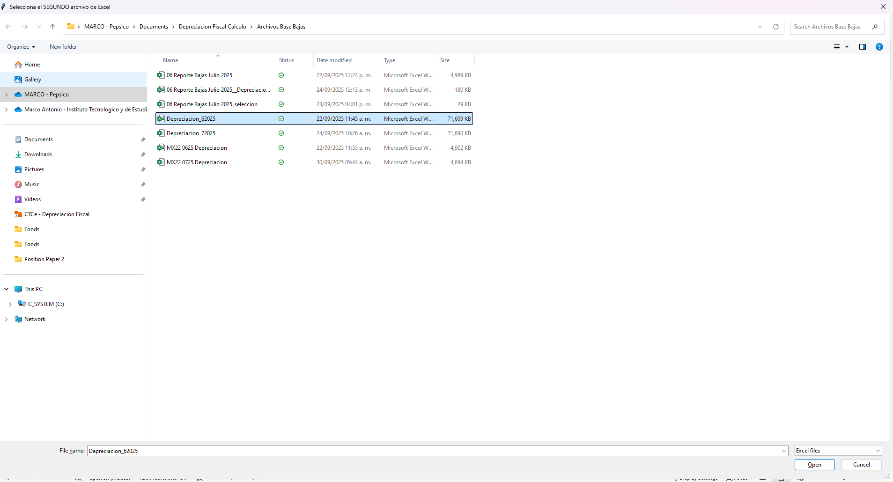
7. Seleccionar la hoja donde se encuentre la información C3_Depreciación
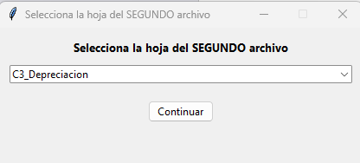

8. Los campos que forman la llave para el cruce de información (Sociedad, Activo fijo y Subnúmero), vienen preseleccionados, pero si no estuvieran, habría que seleccionarlos con la Tecla CTRL + clic izquierdo, y posteriormente clic en el botón Usar para Llave.
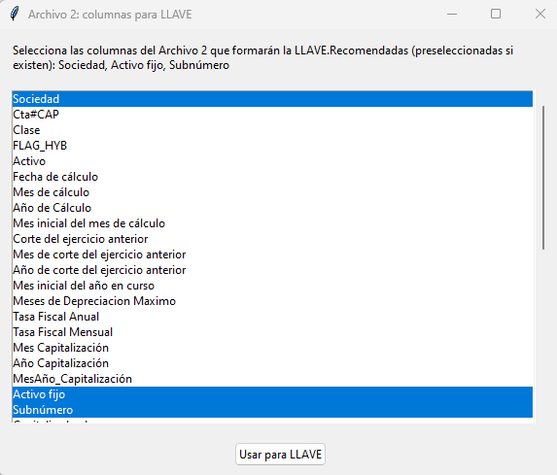
9. Preselección de columnas del reporte final. Para el archivo 1 “Reporte de Bajas” viene “Ingr. Por baja”, y del archivo 2 “Reporto Consolidado” vienen todas. De igual manera, se pueden seleccionar con Ctrl + clic las adicionales que se requieran. Dar clic en el botón de continuar.
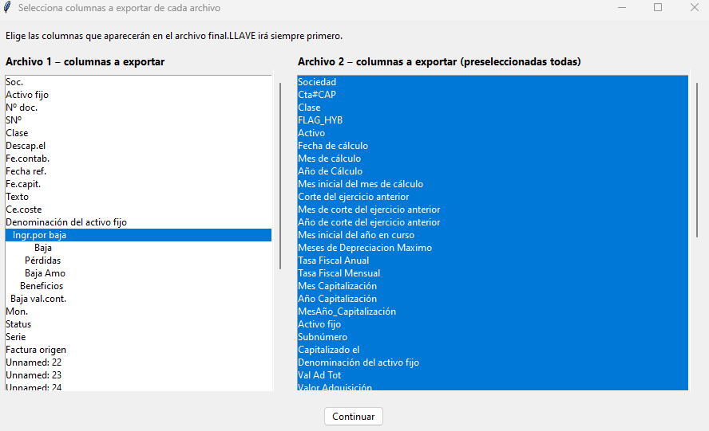
10. Ingresar el INPC Correspondiente
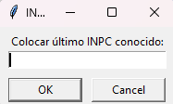

11. Se despliega una ventana para nombrar el archivo y guardarlo en la ruta deseada:
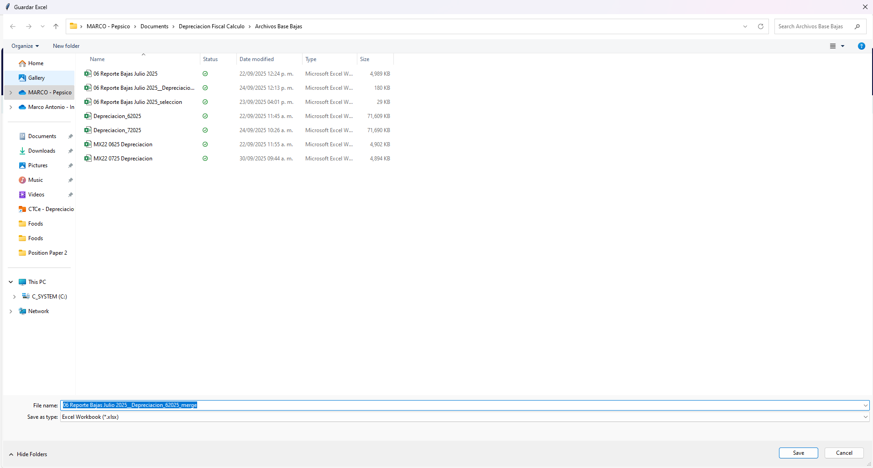
12. Finalmente se despliega ventana en la que se confirma el proceso de exportación.
